***Milokraje***

***kraje milé, milované i k milování***

***kk***

***Czech Fun Club v Bruselu***

***Vás zve na svůj 22. klubový večer***

***který se bude konat***

***ve středu 21. května 2014 od 19,30 hod.***

***v  jazz klubu***

***The Music Village Brussels***

*Rue des Pierres 50, blízko Grand Place Brusel*

skvěle hrát a zpívat bude

**Milokraj**

**jazzová ethno formace Tomáše Lišky**

**se zpěvačkou Martou Töpferovou**

další hosté:

**Přemysl Rabas**

ředitel ZOO Safari Dvůr Králové

**Pavla Říhová**

inspektorka úmluvy o obchodu s ohroženými druhy

moderuje jako vždycky **Laco Miko**

**a možná přijde i kouzelník, který z bobulí dělá víno které budete moci ochutnat i koupit si**

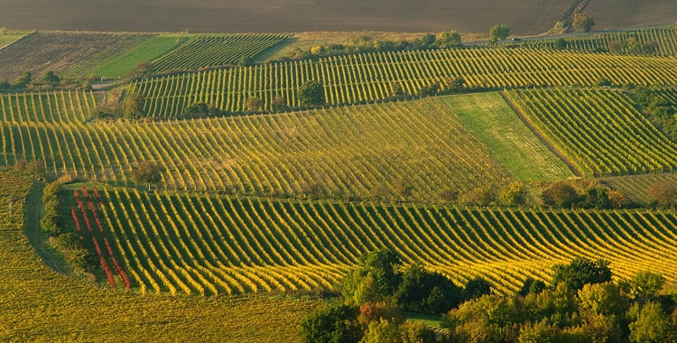

***S podporou***



***Více o klubu a***

***jeho akcích na www.czechfunclub.eu***

***Členové klubu mají vstup zdarma podle pravidel.***

***Vstupné pro nečleny 25 EUR se hradí předem, po dohodě osobně nebo na číslo účtu, které zašleme po potvrzení rezervace (tradiczech@europe.com nebo mikovi@email.cz)!***

***V klubu jste vítáni už od 19,00 hod. a samozřejmě Vám nabídneme malý drink a možnost popovídat si navzájem i s našimi hosty po skončení programu.***